ОГАПОУ «Белгородский индустриальный колледж»

Комплект методических разработок по теме:

«Развитие познавательной активности обучающихся на уроках химии, биологии и экологии через использование современных технологий и методов в процессе организации внеурочной деятельности в системе СПО»

|  |  |
| --- | --- |
|  | Разработчики:  **Коновалова Юлия Борисовна,**  преподаватель химии, биологии  **Егунов Артем Сергеевич,**  преподаватель химии, биологии |

Белгород

2019

Содержание

Пояснительная записка 3

Викторина на тему: «Что? Где? Когда?» 7

Интеллектуальный бой на тему: «Законы естествознания в литературных произведениях» 12

Конференция «Выдающиеся ученые - химики» 23

Экологическая интеллектуальная игра на тему: «На защиту родного края!» 28

БиоЭкоХимическая эстафета 35

Библиографический список 40

# **Пояснительная записка**

Важнейший принцип развития современного образования – гуманизация образования, под которой понимают преодоление обезличенности образования, поворот образовательного учреждения к обучающемуся, его проблемам и интересам. Если приоритетом общества и системы образования является способность вступающих в жизнь молодых людей самостоятельно решать встающие перед ними новые, еще неизвестные задачи, то результат образования «измеряется» опытом решения таких задач. Тогда на первый план, наряду с общей грамотностью, выступают такие качества обучающегося, как, например, разработка и проверка гипотез, умение работать в проектном режиме, инициативность в принятии решений и т. п. В сферу интересов личности входят умения адаптироваться к новым условиям жизни. Оценивать и находить пути решения возникающих проблем, изменять свою деятельность. Для организации педагогического процесса, отвечающего перечисленным требованиям, надо предусмотреть соответствующие методы и формы организации образовательно – развивающего процесса.

Колледж должен создать условия для самореализации, саморазвития, самоопределения обучающихся, то есть развивать индивидуальность и личность каждого. Задача педагога в рамках преподавания своего предмета обеспечить достижения потребностей личности, общества и государства.

Цели курса химии и биологии связаны с:

- повышением эффективности процесса обучения;

- формированием у обучающихся готовности к совершенствованию своих знаний;

- организацией деятельности по овладению новым содержанием химического и биологического образования через самостоятельную работу;

- формированием естественнонаучных знаний об окружающем мире и его законах;

- привитием умения безопасного обращения с веществами в повседневной жизни.

В процессе достижения данных целей формировался опыт, в основе которого развитие познавательной активности учащихся на уроках химии, биологии и экологии через использование современных технологий и методов.

Ключевой проблемой в решении задачи повышения эффективности и качества учебного процесса является активизация познавательной деятельности обучающихся. Поиски путей развития активизации познавательной деятельности у студентов, развитие их познавательных способностей и самостоятельности – задача, которую призваны решать многие педагоги, психологи и методисты. Одним из важнейших факторов познавательной деятельности является познавательный интерес. Познавательный интерес к предмету способствует развитию мышления обучающихся, не может успешно развиваться при отсутствии определенных знаний.

Актуальность проблемы формирования познавательной активности обучающихся на основе химического и биологического образования и наличие необходимых научных предпосылок для решения этой проблемы послужили основанием для выбора темы исследования: «Развитие познавательной активности обучающихся на уроках химии, биологии и экологии через использование современных технологий и методов в процессе организации внеурочной деятельности в системе СПО».

Цель: выявить и экспериментально апробировать педагогические условия формирования познавательной активности обучающихся при изучении химии, биологии и экологии.

Задачи:

* расширение образовательного пространства по дисциплинам естественно-научного цикла;
* развитие коммуникативных способностей обучающихся;
* развитие навыков коллективной работы в сочетании с индивидуальной деятельностью;
* активизация творческого потенциала обучающихся.

Объект: познавательная активность обучающихся.

Предмет: способы и условия эффективности формирования познавательной активности обучающихся на основе использования новых педагогических технологий.

В любой работе со студентами по формированию познавательной активности наиболее эффективно и активно используются следующие педагогические средства:

- формы организации учебной деятельности:

- фронтальная;

- индивидуальная;

- групповая.

- группы игр:

- творческие сюжетно-ролевые игры;

- дидактические игры;

- деловые игры;

- интеллектуальные игры.

- основные методы, используемые в работе:

- объяснительный;

- иллюстративный;

- диалогический;

- метод моделирования проблемных ситуаций;

- проблемно-поисковый.

- приемы изучения материала:

- чтение и анализ документов;

- сравнение, обобщение, анализ, синтез фактического учебного материала;

- самостоятельное вычленение существенных признаков и определение понятий.

Познавательная деятельность обучающихся проходит в следующих формах:

- уроки и внеклассные мероприятия с использованием игровых элементов;

- уроки-игры;

- внеклассные игровые мероприятия.

В авторских материалах представлены разработки 5 внеурочных мероприятий в различных формах:

* викторина;
* интеллектуальный бой;
* интеллектуальная игра;
* конференция;
* БиоЭкоХимическая эстафета».

Викторина как одна из форм организации внеурочной деятельности предполагает развитие творческой и познавательной активности студентов в процессе индивидуального (либо коллективного) поиска правильных ответов на устные или письменные вопросы из разных областей естественно-научного знания.

Интеллектуальный бой - это командный вид соревнования, одна из наиболее популярных форм проведения соревнований. Он совмещает в себе знания по дисциплинам, спортивную игру, театральное действо, формирует естественно-научное мышление, а также, в отличие от иных форм, способствует развитию умения коллективного решения задач, умение работать в коллективе, отстаивать свою точку зрения и развивают нетрадиционное мышление. Данные мероприятия не оставляют обучающихся равнодушными; у слабоуспевающих и студентов с низким уровнем мотивации к обучению появляется интерес к дисциплинам.

Научно – практические конференции обучающихся важная составная часть в системе внеурочной работы. Содержание своих сообщений обучающиеся черпают в значительной мере из научно – популярной литературы, поэтому уровень выполняемых работ намного выше. Конференции могут быть посвящены или отдельным темам курса или вопросам, выходящим за пределы программы, но представляющим достаточно широкий интерес. Обязательным элементом является активное обсуждение поставленной проблемы.

Интеллектуальные игры способствует развитию умения и способности легко и быстро воспринимать и анализировать информацию, находить решения в различных ситуациях., а также развитию умения нестандартно мыслить, быстро и кратко излагать свои мысли. Интеллектуальная игра позволяет превратить серьезную интеллектуальную деятельность в увлекательное состязание.

Одной из форм организации просветительской деятельности воспитания, позволяющих включить обучающихся в активную деятельность с целью формирования целостной картины мира, является «БиоЭкоХимическая эстафета». Это возможность экологического просвещения обучающихся через ряд продуманных мероприятий, способствующих углублению и расширению знаний о биологических и химических законах, взаимосвязи всего живого и неживого в природе.

Представленные материалы апробировались в течение одного учебного года в ОГАПОУ «Белгородский индустриальный колледж» среди 150 студентов первого курса всех специальностей. Показателем результативности использования авторских материалов является зафиксированное увеличение числа студентов со «средним» и «выше среднего» уровнями познавательного интереса в рамках проведенной диагностики по методике Г.И. Щукиной.

Таким образом, представленные материалы имеют практическую значимость, способствуют развитию познавательного интереса обучающихся и могут быть использованы педагогами профессиональных образовательных организаций, учителями химии, биологии, экологии общеобразовательной школы, педагогами дополнительного образования при подготовке внеурочных мероприятий по дисциплинам химии, биологии и экологии.

# **Викторина на тему: «Что? Где? Когда?»**

1. **Цели и задачи игры**

**Цель:** интеллектуальное и личностное развитие обучающихся колледжа.

**Задачи:**

* привлечение обучающихся к участию в мероприятиях, направленных на проведение досуга с интенсивной интеллектуальной направленностью;
* обеспечение доступности, качества и эффективности образования детей на основе развития продуктивных образовательных технологий;
* повышение мотивации обучающихся к познавательной деятельности;
* формирование ключевых компетентностей обучающихся в следующих дисциплинах: биология, экология, химия;
* расширение знаний обучающихся по дисциплинам: биология, экология и химия.

1. **Участники викторины**
   1. Участниками викторины являются обучающиеся 1-х курсов колледжа.
   2. Участники образуют команды самостоятельно или по решению куратора группы и регистрируют их. В состав команды входит 6 игроков + 2 запасных игрока.
   3. Каждая из команд выбирает капитана.
   4. Команды в начале игры должны представить свое название, девиз и эмблему.
2. **Жюри**
   1. Жюри состоит из преподавателей профильных предметов.
   2. Состав жюри игры определяется организаторами.
3. **Условия проведения викторины**

4.1. Команды должны предоставить за неделю до назначенной даты игры информацию о составе команды.

4.2. Викторина проводится строго по правилам*,* участники обязаны знать правила игры до начала проведения викторины.

4.3. Команда участвует в полном составе, не меняя состав заявленной команды (замена возможна при личном предупреждении организаторов не менее чем за сутки до начала игры 2-умя запасными игроками).

4.4. В каждой команде должен быть капитан команды из числа участников команды, который отвечает за дисциплину и выполнение командой правил викторины, а также решает все вопросы с организаторами.

4.5. ЗАПРЕЩАЕТСЯ:

- вмешательство в работу жюри;

- создание помех деятельности наблюдателя;

- помогать командам во время игры.

4.6. Участникам игры ЗАПРЕЩАЕТСЯ:

- показывать или обсуждать что-либо со своим напарником по команде во время игры представителей других команд;

- спорить с членами жюри, ведущим и наблюдателем.

4.7.За каждое нарушение дисциплины и общих правил поведения в течение всего турнира любым участником команды, с команды будут сниматься штрафные баллы (до 5 баллов). Решение о назначении штрафа принимается председателем жюри по ходатайству наблюдателя.

1. **Порядок проведения игры**
   1. От каждой группы выдвигается команда из 6 человек + 2 запасных.
   2. Команды соревнуются между параллельными группами.
   3. Победитель определяется по окончанию игры в этот же день.
   4. Игра проходит в 3 тура.
2. **Правила игры**
   1. Вводное слово.
   2. Ведущий читает вопрос.
   3. По сигналу начинается отсчет времени для обсуждения вопроса. Время обсуждения каждого вопроса составляет 1 минуту. За 10 секунд до истечения минуты обсуждения раздается звуковой сигнал. По истечению минуты капитан команды, должен сдать ответ на заранее выданных бланках наблюдателю. Наблюдатель игры передает бланки жюри.
   4. Ответы, поданные наблюдателю по истечению времени для обсуждения, не принимаются.
   5. После каждого розыгрыша вопроса ведущий зачитывает правильный вариант ответа и переходит к следующему вопросу.
3. **Порядок проведения раундов**
   1. Викторина «Что? Где? Когда?» состоит из трех раундов.
   2. Первый раунд включает в себя 10 вопросов по выбранной теме. Раунд может включать себя следующие типы вопросов: **Обычный вопрос**: ведущий задаёт игрокам вопрос в словесной форме. Игроки должны подготовить точную формулировку ответа. **Мультимедийный вопрос**: помимо слов в вопросе также используются видеоматериалы. Это могут быть как копии изображений, показанные игрокам на экранах, так и видеосъёмка. **Предмет**: команде выносят на показ определённый предмет и задают вопрос. Во время правильного ответа распорядитель клуба обычно показывает его на предмете.
   3. Второй раунд включает в себя «сектор блиц». Игрокидолжны ответить на 4 вопроса подряд, причём на обсуждение каждого вопроса даётся всего 20 секунд. В основном в блице задаются вопросы, не требующие долгого размышления (чаще всего требуется просто назвать что-либо). Как правило, все четыре вопроса связаны между собой единой тематикой. Очко команда получает в случае правильного ответа на все четыре вопроса.
   4. Третий раунд включает в себя 10 вопросов аналогично 1 раунду.
4. **Подсчет баллов**
   1. Каждый правильный ответ в первом раунде оценивается в 1 баллов.
   2. За все правильные ответы в раунде «сектор блиц» команда получает 1 балл.
   3. Каждый правильный ответ в третьем раунде оценивается в 1 балл.
   4. При подсчете баллов они складываются накопительным итогом за все раунды.
   5. После каждого круга жюри озвучивает баллы команд.
   6. Результаты викторины фиксируются в протоколе.
   7. Победители викторины получают грамоты по решению организаторов.

**Ход мероприятия**

Вступительное слово

Добрый день дорогие друзья!

Мы рады Вас приветствовать на интеллектуальной игре «Что? Где? Когда?». Так как 2018 год в России назван годом экологии, то и сегодняшняя игра имеет экологическую направленность. Тема игры «Заповедные места Белгородской области». Сегодняшнюю игру оценивает наше уважаемое жюри.

Игра будет проходить в 3 раунда.

В первом раунде участникам задаются вопросы, на которые и необходимо ответить в течении минуты. По истечению времени капитан команды должен передать ответ жюри. Каждый правильный ответ оценивается в 1 балл.

Второй раунд – «Блиц-игра». Участникам задаются 4 вопроса, на каждый из которых отводится по 20 секунд. Один правильный ответ оценивается в 0,25 балла. Ответы передаются жюри после ответа на 4 вопрос.

Третий раунд проходит аналогично первому.

Ответы участники записывают на бланках, которые лежат у них на столах.

И так начнем первый раунд.

**1 раунд:**

1. Сколько заповедников располагается на территории Белгородской области? **(1 заповедник – «Белогорье»)**
2. Сколько природных участков Белгородской области находятся под охраной государства? **(5 участков)**
3. В каком районе располагается природоохроняемый участок «Стенки Изгорья»? **(Новооскольский район)**
4. Каким деревом славиться участок «Лес на Ворскле»? **(Дуб)**
5. Особенностью Вейделевского района является то, что здесь сохранились до настоящего времени небольшие участки нетронутой степи, где растут исчезнувшие почти во всех местах России реликтовые растения. Известно, что на гербе Вейделевского района Белгородской области изображены три тёмно-красных цветка. Что это за цветок? **(Пион-тонколистый)**
6. В каком году образован заповедник «Белогорье»? **(1999 год)**
7. Что за растение представлено на экране? **(Пролеска)**
8. Данный участок расположен в 10 км к юго-востоку от города Губкина. Особую ценность участка составляют почвы. По запасам питательных веществ местные чернозёмы не имеют себе равных в Европе. Под степями толщина плодородного слоя достигает 1 м и даже более. На территории заповедника произрастает 500 видов разнообразных трав и цветов, которые охраняются государством и занесены в Красную книгу. О каком участке идет речь? **(«Ямская степь»)**
9. Назовите участок, в котором на данный момент сохранилось всего 8 экземпляров сосны меловой? **(«Стенки Изгорья»)**
10. Какую площадь имеет заповедник «Белогорье»? **(2 131 гектар)**

**2 раунд:**

1. Какое растение кормит, лечит, одевает, наказывает? **(Крапива)**
2. Какую кашу можно сварить из будущего веника? **(Пшенную)**
3. В какие цветы Зевс превратил любопытных людей, которые подглядывали из-за кустов за богиней Афродитой в то время, когда она купалась? **(Анютины глазки)**
4. Какое растение утверждает, что является моющим, чистящим средством? **(Ягель)**

**3 раунд:**

1. В Севастополе создана первая в истории "Аллея России" – уникальный природный сад на площади в три гектара. Здесь, на четырех площадках (водная, горная, степная и лесная) будут размещены 85 микро-садов с растениями всех регионов страны. Какое растение представляет Белгородскую область? **(Ковыль)**
2. Какое растение изображено на экране? **(Первоцвет или баранчик)**
3. Хищная птица семейства ястребиных, отряд соколообразные. Очень редкий исчезающий вид птиц, занесён в Красную книгу России и Красную книгуБелгородской области. Один из самых пугливых и недоверчивых по отношению к человеку пернатых хищников. Что это за птица? **(Змееяд)**
4. При правительстве Петра I дубравы охранялись очень строго, так как для строительства морского флота нужно было много дубовой древесины. Вырубка дуба, вяза и ясеня на другие цели каралась смертной казнью. Именно по этой причине в 1925 году в Белгородской области был создан первый заповедник «Лес на Ворскле». Кто организовал данный заповедник? **(граф Шереметев)**
5. В каком районе Белгородской области расположен участок «Лес на Ворскле»? **(Борисовский район)**
6. Когда была издана Красная книга Белгородской области? **(2007 год)**
7. Назовите самый маленький участок заповедника «Белогорье», имеющий площадь 90 га. **(«Острасьевы яры»)**
8. Какое дерево в городе Белгороде относится к памятнику природы? **(Уксусное дерево)**
9. Дневная бабочка из семейства парусников или кавалеров, занесена в Красную книгу Белгородской области. Названа шведским натуралистом Карлом Линнеем в честь персонажа греческой мифологии, врача, который принимал участие в походе греков на Трою во время Троянской войны. О какой бабочке идет речь? **(Махаон)**
10. В 1999 году участки «[Ямская степь](https://ru.wikipedia.org/wiki/%D0%AF%D0%BC%D1%81%D0%BA%D0%B0%D1%8F_%D1%81%D1%82%D0%B5%D0%BF%D1%8C)», «[Лысые горы](https://ru.wikipedia.org/wiki/%D0%9B%D1%8B%D1%81%D1%8B%D0%B5_%D0%B3%D0%BE%D1%80%D1%8B)» и «[Стенки Изгорья](https://ru.wikipedia.org/wiki/%D0%A1%D1%82%D0%B5%D0%BD%D0%BA%D0%B8_%D0%98%D0%B7%D0%B3%D0%BE%D1%80%D1%8C%D1%8F)» вошли в состав заповедника «Белогорье». К какому заповеднику они относились до присоединения? **(Заповедника имени профессора В.В. Алехина)**

**БЛАНК ОТВЕТОВ.**

|  |  |
| --- | --- |
| **Номер вопроса** | **Ответ** |
| №1 |  |
| №2 |  |
| №3 |  |
| №4 |  |

**Подведение итогов**

# **Интеллектуальный бой на тему: «Законы естествознания в литературных произведениях»**

**Цель:** Поднять престиж знаний, способствовать интеллектуальному развитию личности. Воспитывать личность обучающихся через развитие интереса к знаниям через интеллектуальную игру.

**Задачи:**

1. формирование приемов умственных действий;
2. развитие образного и логического мышления;
3. развитие вариативности мышления, творческих способностей, воображения и конструктивных умений;
4. развитие речи (умение обосновывать свои убеждения, строить простейшие умозаключения).

**Оборудование**: интерактивная презентация, черный ящик, дискета, мышь, оптический диск.

**Ход мероприятия**

**Ведущий 1:** Здравствуйте, друзья! Сегодня у нас встреча в интеллектуальном клубе, где мы будем играть в игру "Законы естествознания в литературных произведениях". Эта игра для всех вас – в ней нет зрителей, вы все ее участники.

**ГЛАВА 1. ХИМИЯ И ФИЗИКА В ПРОЗЕ**

**Ведущий 2:** Химия и физика на протяжении всей истории человечества представлялась предметом романтическим. Эта особенность побуждала многих писателей и поэтов включать в свои произведения образы, навеянные размышлениями о веществе и его превращениях, сравнения, эмоциональные описания явлений и процессов.

Всё это делало их произведения более яркими, образными, колоритными. Часто можно встретить такие литературные выражения: «стальной характер», «железные нервы», «золотое сердце», «свинцовый кулак», «серебряный иней», «золотая заря», «свинцовые тучи».

Многие химики и физики сами были не только великими учеными, но и одаренными писателями, поэтами, музыкантами.

**1.1. Вопросы химии и физики в романе Жюль Верна «Двадцать тысяч лье под водой» (1870)**

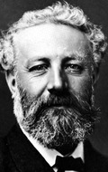

Повествует о кругосветном плавании на подводном судне «Наутилус» под командованием капитана Немо. Невольными пассажирами судна (вернее, пленниками) стали профессор Парижского музея Аронакс (от его имени и ведётся рассказ), его слуга Консель и канадский китобой Нед Ленд. «Наутилус» — устаревшее название аргонавта (Argonauta), головоногого моллюска из рода пелагических осьминогов. Лье — старинная французская мера длины, равная около 4,5 км.

**1.1.1. Атом и молекула**

Я втягивал в себя животворящий воздух моря. Рядом со мной мои товарищи упивались его освежающими молекулами. Несчастным, долго голодавшим людям нельзя набрасываться на первую предложенную пищу. Нам же, наоборот, не надо было сдерживать себя, мы могли всей силой своих лёгких вдыхать атомы морского воздуха*.

**1.1.2. Изменение вкуса — один из признаков химических реакций**

Среди рыб, обитающих у этих берегов [Французской Гвианы, что в Южной Америке; тогда — колония, в настоящее время — заморский департамент Франции], я отметил несколько различных видов, которых я ещё не имел случая наблюдать. [Среди них] контронаты-негры черноватой окраски, которых ловят при свете факелов, это рыбы длиной до двух метров, с белым жирным, но плотным мясом, — жареные в свежем виде они имеют вкус угрей, а сушёные — вкус копчёной сёмги.

**1.1.3. Очистка воды перегонкой**

Капитан Немо провёл меня в отделение камбуза, где действовали объёмистые дистилляционные аппараты для добывания питьевой воды путём выпаривания. Их накачали водой, и всё тепло от электрических батарей направилось в змеевики, погружённые в воду. Через несколько минут вода нагрелась до ста градусов. Её переключили в насосы, а на её место поступила свежая вода.

**1.1.4. Содержание солей в морской воде и их значение**

Капитан умолк, устремив взор на водную стихию, которую он так тщательно и непрестанно изучал. После короткого молчания он сказал:

— Море содержит в себе изрядное количество солей <...>. И если бы рассыпать эту соль ровным слоем по всему земному шару, образовался бы соляной покров свыше десяти метров толщиной. Не подумайте, что наличие солей в морской воде является капризом природы. Нет! Соль уменьшает испаряемость воды, предохраняет от выветривания водяных паров и тем самым спасает от излишних осадков умеренные пояса нашей планеты. Важная роль! Роль почётная —уравновешивать действие стихий на земном шаре!

**1.1.5. Карбонат кальция в живой природе**

— Для поэта, друг мой Нед, жемчужина — слеза моря, — отвечал я, — для восточных народов — окаменевшая капля росы; для женщин — драгоценный овальной формы камень с перламутровым блеском, который они носят как украшение на руках, на шее, в ушах; для химика — соединение фосфорнокислых солей с углекислым кальцием; и, наконец, для натуралиста — просто болезненный нарост, представляющий собою шаровидные наплывы перламутра внутри мягкой ткани мантии у некоторых представителей двустворчатых моллюсков.

Жемчуг состоит из игольчатых или призматических кристалликов арагонита (СаС03), небольших количеств фосфата кальция и органического вещества хитина. Последний образует покровы членистоногих.

Жюль Верн устами своего героя Аронакса перечисляет виды моллюсков, способных образовывать жемчуг, механизм его образования, способы извлечения жемчужин из раковин, их ценность в зависимости от величины, формы, окраски (см. часть II, главу II «Новое предложение капитана Немо»).

**1.1.6. Получение натрия с помощью угля**

* Я вижу, капитан, что природа оказывает вам услугу везде и всегда. <...> «Наутилус» не нуждается в гавани.
* Не нуждается, господин профессор! Но он нуждается в электричестве, чтобы двигаться, в батареях, чтобы производить электрическую энергию, в натрии, чтобы питать эти батареи, в угле, чтобы получать натрий, в каменноугольных копях, чтобы добывать уголь. Ещё в геологические эпохи море поглотило целые леса, которые уже минерализовались и, превратившись в каменный уголь, служат мне неисчерпаемым источником топлива.

Конечно, неисчерпаемость каменного угля здесь имеет смысл с точки зрения срока жизни одного человека. По подсчётам геологов, при современном уровне добычи угля хватит ещё примерно на 600 лет.

**1.1.7. Муравьиная кислота в природе**

Среди других зоофитов были <...> чарующие взор медузы, которые при прикосновении испускают едкую жидкость, обжигающую, как крапива.

**1.1.8. Белки в природе**

Около семи часов утра мы, наконец, добрались до жемчужной отмели, где размножаются миллионами жемчужницы. Эти драгоценные моллюски прикрепляются к подводному утёсу и буквально присасываются к нему посредством **биссуса** коричневого цвета, лишаясь тем самым возможности передвигаться.

На ноге некоторых двустворчатых моллюсков имеется так называемая биссусная железа. Её выделение — биссус — состоит из нитей белка, сходного с фиброином шёлка членистоногих. У моллюсков рода Pinna длина таких нитей достигает 20 см, толщина 18—75 мкм. В древности биссус использовался для изготовления дорогостоящей ткани виссона (или биссона).

**1.2. Вопросы химии в романе Жюль Верна «Пятнадцатилетний капитан» (1878)**



Роман о путешествии на судне «Пилигрим» (что значит «паломник») в водах Индийского и Атлантического океанов, а после крушения судна — в дебрях Анголы. Главный герой романа, пятнадцатилетний юноша Дик Сэнд, после гибели капитана Гуля был вынужден взять на себя обязанности руководителя плавания.

**1.3. Вопросы химии в романе Жюль Верна «Чёрная Индия»** (1877)

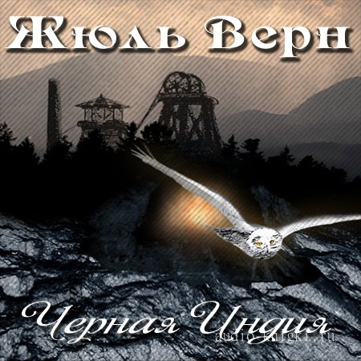

Действие романа происходит в каменноугольных копях Шотландии, которым было дано столь поэтическое название. Истощённая, как вначале думалось, шахта До-черт закрылась, но через многие годы в ней возобновилась добыча угля.

В главе третьей «Недра Соединённого королевства» излагается суть теории образования каменного угля.

**1.3.1. Природные источники углеводородов. Каменный уголь**

Таким образом, происхождение, угольных залежей, в каком бы месте земного шара они ни находились, таково: сначала погружение гигантских лесов каменноугольной эпохи в земную кору, затем минерализация растений под действием времени, давления, тепла и углекислоты.

Следует обратить внимание на следующие выражения из этой же главы.

1. Итак, почва материков, ещё не очень прочная, покрылась обширными лесами. Углекислоты, столь нужной для развития растительного царства, в воздухе было очень много.
2. Деревья жадно усваивали углерод, постепенно извлекая его из атмосферы.

Объяснить происходившие явления, а также написать уравнение реакции фотосинтеза студенты могут **после изучения темы «Углеводы»**.

**1.3.2. Метан**

Рудничный газ, иначе называемый болотным газом или метаном, бесцветен, почти лишён запаха, слабо светится при горении и абсолютно непригоден для дыхания. Шахтёры не могут жить в атмосфере этого вредного газа, как нельзя жить в газометре, наполненном светильным газом. Кроме того, как и светильный газ, являющийся окисью углерода, метан образует с воздухом взрывчатую смесь, как только его содержание в нём достигнет восьми или даже пяти процентов. Если по какой-либо причине эта смесь воспламенится, то происходит взрыв, почти всегда сопровождаемый страшными катастрофами.

<...> шахтёры, не пострадавшие непосредственно, рискуют задохнуться, когда штреки наполнятся газообразным продуктом взрыва — углекислотой.

**1.3.3. Круговорот воды в природе**

- Но если вода в реках та же, которая падает из туч, образуемых из морской воды, то почему она пресная? — спросила Нелль.

* Потому что, испаряясь, вода теряет соль, — ответил Джемс Старр.

— Тучи образуются из испарений и изливают на землю эту пресную воду обратно в виде дождя.

**1.4. Вопросы химии в романе Жюль Верна «Таинственный остров»** **(1874)**



Роман «Таинственный остров» заслуживает нашего особого внимания, поскольку вопросы химии в нём проскальзывают особенно часто. Жюль Верн в письме к своему издателю писал: «Я всецело отдался <...> «Таинственному острову». <...> Я провожу время с профессорами химии и на химических заводах. На моей одежде нередко остаются пятна, которые я отнесу на ваш счёт, потому что «Таинственный остров» будет романом о химии».

Действие романа начинается во время Гражданской войны в США 1861—1865 гг. Пленники из северных штатов, убегая на воздушном шаре от поддерживающих рабовладение южан, очутились на острове в океане, где они провели несколько лет. Инженер Сайрес Смит, хорошо знавший химию, использовал свои познания в практических целях.

**1.4.1. Высокая теплоёмкость воды**

* <...> Может быть, зима не щадит остров Линкольна. Но как бы то ни было, это всё же остров, и поэтому климат на нём должен быть более мягкий.
* А почему, мистер Сайрес? — спросил Герберт.
* Видишь ли, голубчик, море является как бы огромным хранилищем тепла, которое накапливается в нём в летнюю пору. Летом солнце нагревает его, а зимой море отдаёт в воздух сберемённое тепло, поэтому на побережьях морей и океанов средняя температура летом ниже, а зимой выше, чем в глубине материка.

**1.4.2. Свойства воды**

Вода в реке Благодарения текла под ледяным панцирем, и при каждом приливе и отливе он с грохотом разбивался на куски.

**1.4.3. Получение гашеной извести**

<...> Наб и Пенкрофф, по указанию Сайреса Смита, сделав из часто переплетённых веток носилки, притащили на них в несколько приёмов изрядную груду известняка, весьма распространённой горной породы, которой оказалось очень много на северном берегу озера. Из этих камней, рассыпавшихся при прокаливании их на огне, получилась жирная негашёная известь, которая сильно вздувалась и бурлила при гашении, — известь такая же чистая, как та, что получается при обжигании мрамора или мела. Смешивая полужидкий раствор гашёной извести с песком, который не давал ей затвердевать слишком быстро, наши колонисты получали превосходное цементирующее вещество.

**1.4.4. Разложение нитратов**

И в самом деле, высушенный чернобыльник [полынь обыкновенная (Artemisiavulgaris), растение семейства сложноцветные] очень легко воспламеняется; он прекрасно заменил трут нашим колонистам, в особенности, когда инженер позднее стал пропитывать его раствором азотнокислой соли калия — на острове оказались целые залежи этого вещества, которое является не чем иным, как селитрой.

Упомянута реакция:

2KNO3 = 2KNO2 + O2↑.

Выделяющийся кислород поддерживает горение.

**1.4.5. Получение и применение серной кислоты**

Для получения серной кислоты Сайресу Смиту оставалось произвести сухую перегонку: прокалить в закрытом сосуде кристаллы железного купороса для того, чтобы серная кислота выделилась в виде паров, а затем, конденсируясь, эти пары превратились бы в жидкую серную кислоту.

При этом происходили следующие превращения:

FeSO4 • 7Н2O = FeO + SO3 + 7Н2O

SO3 + H2O = H2SO4

Охотники принесли шкуры в Гранитный дворец, обработали серной кислотой, выдубили, и они стали пригодны для употребления.

Дубление — это обработка кожного сырья для придания ему прочности, пластичности, износостойкости. Изделия из недублёных шкур быстро изнашиваются.

Примечание. При дублении используют как неорганические, так и органические дубильные вещества. Во многих случаях применяют комбинированные методы дубления, т. е. одновременно или последовательно вводят в процесс несколько различных по природе дубителей. Это позволяет сократить длительность дубления и рационально использовать дубящие свойства отдельных веществ.

К неорганическим дубильным веществам относятся соединения Cr, Al, Fe, Zr, Ti и др. Дубящее действие определяется способностью иона металла образовывать стабильные комплексы с функциональными группами коллагена (белка кожи). Наиболее широко применяют основные комплексные соли Сr(III).

К органическим дубильным веществам относятся так называемые таннины, которые выделяют из коры некоторых растений или так называемых чернильных орешков (галлов) образующихся на молодых ветвях и листьях некоторых видов дуба под влиянием развития в них личинок насекомых — орехотворок или тлей. Чернильные орешки — шарообразные или продолговатые наросты диаметром 1,5—2 см и более — содержат дубильных веществ до 70 % от сухой массы. По своей структуре дубильные вещества являются производными галловой кислоты:

В настоящее время для дубления также используют синтетические органические дубящие вещества, например, продукты на основе фенолоформальдегидных смол.

Вероятно, герои Жюль Верна использовали танинное дубление, однако оно даёт кожу не очень хорошего качества.

**1.4.6. Получение кальцинированной соды**

Добыть соду оказалось не так уж трудно. Море выбрасывает на берег много водорослей — кремнистые, ф-коиды [Fucus — род циклоспоровых водорослей], морской мох и другие. И вот колонисты собрали целые груды, водорослей, сначала их высушили, а потом сожгли в открытых ямах. Сгорание длилось несколько дней, и температура поднялась так высоко, что зола расплавилась; в результате пережигания получилась сплошная сероватая масса, давно известная под названием натуральной соды.

**1.5. Вопросы химии в романе Артура Конан Дойля «Собака Баскервилей» (1902)**

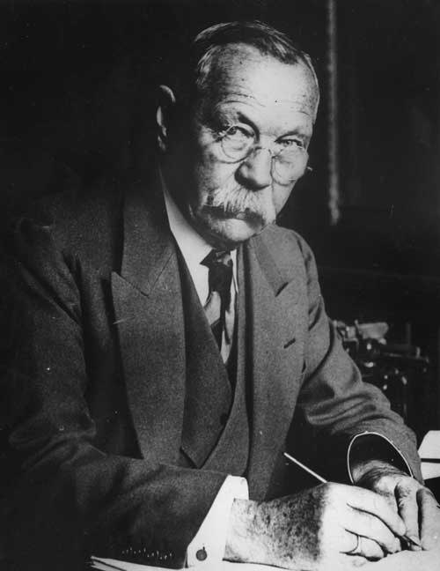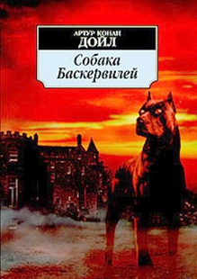

Странная смерть сэра Чарльза Баскервиля, владельца большого состояния, пугает его соседей и друзей, ведь всем известно, что по семейному преданию его род преследует страшное проклятие — из глубин болот появляется демон в образе ужасной собаки, чтобы отомстить Баскервилям за древнее преступление беспутного предка. Возле его тела обнаружены нечеловеческие следы. Неужели проклятие нашло ещё одну жертву?

Знаменитый сыщик Шерлок Холмс и его неизменный спутник доктор Ватсон должны ответить на этот вопрос. Вот только в силах ли они справиться со сверхъестественными силами, или же под их маской скрывается злая и беспощадная человеческая воля?

**1.5.1. Аллотропные видоизменения фосфора**

«Да! Это была собака, огромная, чёрная как смоль… Из её отверстой пасти вырывалось пламя, глаза метали искры, по морде и загривку переливался мерцающий огонь. Ни в чьём воспалённом мозгу не могло бы возникнуть видение более страшное, более омерзительное, чем это адское существо, выскочившее на нас из тумана.

…Его огромная пасть всё еще светилась голубоватым пламенем, глубоко сидящие дикие глаза были обведены огненными кругами. Я дотронулся до этой светящейся головы и, отняв руку, увидел, что мои пальцы тоже засветились в темноте.

-Фосфор,- сказал я»

**1.6. Вопросы химии в романе Луи Буссенара «Похитители бриллиантов» (1883)**

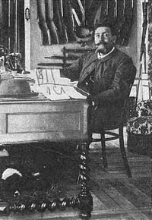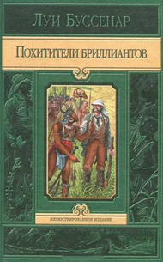

Трое молодых французов, Альбер де Вильрож, Александр Шони и Жозеф, отправляются на поиски легендарного клада - алмазов кафрских королей. По пути их подстерегает множество опасностей - дикая природа Африки — это не парк для утренних прогулок. Но хищники, ядовитые твари и могучие звери не самая большая опасность на их сложном пути. Человек - вот самый опасный хищник. Шайка грабителей, орудующая на алмазных приисках Капской колонии, тоже узнала об алмазном кладе и включилась в погоню за сокровищами.

**1.6.1. Генетическая связь между основными классами неорганических соединений**

При опросе по теме: «Генетическая связь между основными классами неорганических соединений» можно использовать отрывок из романа Л. Буссенара «Похитители бриллиантов»

«Пожар пылал несколько часов подряд. Пещера превратилась в настоящую печь по обжигу извести. Неслыханной силы пламя обожгло весь известковый пласт, который представляет собой углекислую соль кальция. Под действием огня известняк разложился, угольная кислота выделилась, и получилось именно, то, что называется негашеной известью. Оставалось только, чтобы на нее попало известное количество воды.

Так и случилось. Ливень, который последовал за грозой, залил всю эту огромную массу негашеной извести, она разбухла, стала с непреодолимой силой распирать сжимавший её уголь и выталкивать его по направлению к пропасти… Скалы, деревья, клад, мумии – все исчезло в мгновение ока вместе с презренными негодяями».

**1.7. Вопросы химии в романе Александра Богданова «Красная звезда» (1908)**

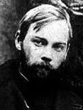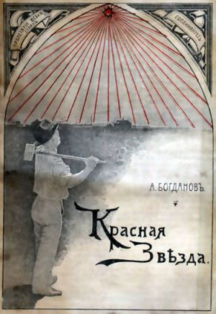

При изучении темы: **«Решение задач по уравнению химических реакций»** можно использовать для мотивации обучающихся отрывок из научно-фантастического романа Александра Богданова «Красная звезда», в котором приведено описание космического корабля.

«Это была «кислородная комната». В ней хранились запасы кислорода в виде 25 тонн бертолетовой соли, из которой можно было выделить по мере надобности 10 тысяч кубических метров кислорода».

**ГЛАВА 2. ХИМИЯ В ПОЭЗИИ**

Химизация поэзии началась с освоения химического языка, в который входили названия химических элементов, веществ и явлений.

В поэзии авторы используют химические термины для усиления образности повествования.

Фрагменты литературных произведений могут быть увлекательным началом или формой введения в тему, источником новых знаний.

**2.1. Физические и химические явления**

Читая поэтические произведения, часто можно встретить описание различных природных явлений. Данный материал может быть использован при изучении и закреплении темы: «Физические и химические явления».

**Ф.И. Тютчев «Весенняя гроза»**

Люблю грозу в начале мая,

Когда весенний, первый гром,

Как бы резвяся и играя.

Грохочет в небе голубом. (Физическое явление)

**Ф.И. Тютчев «Весенние воды»**

Ещё в полях белеет снег,

А воды уж весной шумят.(Физическое явление)

**А.С. Пушкин отрывок из романа «Евгений Онегин»**

Уж небо осенью дышало,

Уж реже солнышко блистало.

Короче становился день,

Лесов таинственная сень

С печальным шумом обнажалась,

Ложился на поля туман,

Гусей крикливых караван

Тянулся к югу: приближалась

Довольно скучная пора;

Стоял ноябрь уж у двора. (Физическое явление)

**А.С. Пушкин отрывок из романа «Евгений Онегин»**

Шалун уж заморозил пальчик:

Ему и больно, и смешно,

А мать грозит ему в окно. (Физическое явление)

**А.С. Пушкин «Сказка о царе Султане»**

Туча по небу идёт,

Бочка по морю плывёт. (Физическое явление)

**А.С. Пушкин «К морю»**

Прощай, свободная стихия!

В последний раз передо мной

Ты катишь волны голубые

И блещешь гордою красой.(Физическое явление)

**С.А. Есенин «Вот уже вечер. Роса»**

Вот уже вечер. Роса блестит на крапиве.

Я стою у дороги, прислонившись к иве.

От луны свет большой прямо на нашу крышу.

Где-то песнь соловья вдалеке я слышу. (Физическое явление)

**Я.П. Полонский «Песни цыганки»**

Мой костёр в тумане светит:

Искры гаснут на лету… (Химическое явление)

**2.2. Коррозия металлов**

При изучении темы «Коррозия металлов» можно использовать **стихотворение Анна Ахматовой** из сборника **«Вечер»** **(1909)**, в котором она интересно отображает всем известное явление коррозии металлов.

…На рукомойнике моем

Позеленела медь.

Но так играет луч на нем,

Что весело глядеть…

**В стихотворении Анны Ахматовой «Кого когда-то называли люди…»** **(1945)**точно подмечена разница в динамике разрушения стали и мрамора, но автором допущена ошибка, которую можно предложить обучающимся найти.

…Ржавеет золото и истлевает сталь,

Крошится мрамор. К смерти всё готово.

Всего прочнее на земле печаль

И долговечней - царственное слово…

(Золото – благородный металл – не ржавеет, не подвергается коррозии).

Коррозия металлов описана и **в стихотворении «Равенна» Александра Блока (1909)**

…От медленных лобзаний влаги

Нежнеет грубый свод гробниц,

Где зеленеют саркофаги

Святых монахов и девиц.

**2.3. Соединения серы**

При изучении темы: «Сера и её соединения» можно обратиться к стихотворению **А.С. Пушкина «И дале мы пошли - и страх обнял меня...» (1832).**

…Тогда услышал я (о диво!) запах скверный

Как будто тухлое разбилось яйцо

Иль карантинный страж курил жаровней серной.

Я, нос себе, сжав, отворотил лицо. (А.С. Пушкин)

При изучении темы «Соединения серы», можно использовать и стихотворение **Ю. Кузнецова «Тайна Черного моря»**.

… Трясся Крым двадцать восьмого года,

И восстало море на дыбы.

Испуская к ужасу народа,

Огненные серные столбы.

Все прошло. Опять гуляет пена,

Но с тех пор все выше и плотней

Сумрачная серная геенна

Подступает к днищам кораблей.

**Ведущий 1:** Мир художественной литературы открывает широкие возможности познания природы во всем ее многообразии и приобщает их к общекультурным ценностям. Литература не только эмоционально воздействует на людей, но и помогает им реализовать связь науки с практикой, с повседневной жизнью. Научные термины из специальной литературы перекочевывают в общелитературный язык.

Как прав был В. Г. Белинский, отметив, что «язык идет вместе с жизнью народа».

Союз химии и литературы поражает своей изобретательностью и значимостью. Монументальность химии, её логика, сложность, формулы, законы и понятия так гармонично сочетаются с изящной, напевной, лиричной поэзией и фантастической прозой!

Подведение итогов

(Жюри объявляет итоги)

Идет награждение победителя, вручается памятный диплом.

# **Конференция «Выдающиеся ученые - химики»**

**Цель:** стимулирование учебно-исследовательской и проектной деятельности обучающихся в области химии. Всестороннее развитие личности будущего специалиста, обладающей высокими морально-нравственными и профессиональными качествами.

**Задачи:**

* Расширить кругозор и углубить знания у обучающихся по наиболее актуальным вопросам химии;
* Ознакомить студентов с результатами внеаудиторной самостоятельной работы;
* Расширить возможности обучающихся в использовании компьютерных технологий и других информационных ресурсов (критически осмысливать информацию, работать с различными источниками информации);
* Способствовать формированию коммуникативных компетенций, таких как умение, слушать, дискуссировать, отстаивать свою точку зрения и т.д.;
* Способствовать формированию профессиональных компетенций (развитие профессиональной речи);
* Продемонстрировать возможности конференции, как средства формирования общих и профессиональных компетенций у обучающихся;
* Продемонстрировать возможности сотрудничества обучающихся и преподавателей в проектной деятельности;
* Продемонстрировать возможности использования межпредметных связей для формирования научно-практических знаний у обучающихся;
* Продемонстрировать возможности использования мультимедийных средств обучения;
* Сформировать ценностное отношение к истории своей страны;
* Обобщить полученные результаты проведенной студенческой научно-исследовательской работы;
* Способствовать формированию портфолио обучающихся.
* Способствовать воспитанию патриотизма;
* Способствовать воспитанию чувства коллективизма;
* Воздействовать на мотивационную и эмоциональную сферы личности обучающегося;
* Способствовать воспитанию эстетического восприятия;
* Стимулировать интерес обучающихся к обучению в колледже;
* Побудить обучающихся к проведению исследовательской работы;
* Стимулировать самостоятельность студенческого творчества.
* Способствовать формированию профессиональных компетентностей (развитию профессиональной речи);
* Способствовать развитию элементов ораторского искусства, в том числе умению творчески раскрыть тему своего выступления, кратко, точно и понятно излагать свои мысли;
* Способствовать развитию коммуникативных компетентностей, таких как умение слушать, дискуссировать, отстаивать свою точку зрения и т.д.;
* Способствовать формированию готовности к использованию информационных ресурсов (критически осмысливать информацию, работать с различными источниками информации);
* Способствовать всестороннему развитию личности.

**2. Подготовка конференции.**

Конференция проводится, как внутриколледжное мероприятие. В проведении научно-практической конференции участвуют - студенты и преподаватели ОГАПОУ «Белгородский индустриальный колледж».

Обучающиеся представляют свои учебно-исследовательские работы в виде презентаций. Вниманию аудитории будут представляться презентация 6 учебно-исследовательских работ продолжительностью 8-10 минут. В докладе на конференции можно использовать: презентации в программе Power Point, плакаты (предпочтительно вертикального расположения).

Художественное оформление: В зале для проведения конференции вывешивается информационный плакат.

Организация судейства: Формируется состав жюри, избирается председатель. На столе вода, стаканы, перед каждым оценочный лист, ручка. На листе перечислены все работы, фамилии студентов и подготовивших их руководителей, так же указаны графы с критериями, по которым будет проводиться оценка работы, колонка для подсчета общего количества баллов.

Оснащение конференции: мультимедийный проектор, ноутбук, экран, микрофоны, информационное электронное обеспечение: (презентация, ролик «Химия и ВОВ»).

**3. Сценарий:**

1) Вступительное слово ведущих.

2) Ведущие представляют жюри.

3) Ведущими оглашаются критерии оценки работ.

4) Поочередное выступление участников конференции.

5) Подведение членами жюри итогов конференции.

6) Награждение победителя.

7) Заключительное слово ведущих.

**4. Ход конференции.**

**Участники мероприятия**: обучающиеся и преподаватели колледжа.

В читальном зале расставлены столы для жюри. Гости и участники конференции занимают места.

**Ведущий 1**: Здравствуйте, уважаемые преподаватели и студенты!

**Ведущий 2**: Добрый день нашим участникам и гостям!

**Ведущий 1**: Сегодня мы проводим студенческую научно-практическую конференцию «Выдающиеся ученые - химики».

**Ведущий 2**: Проводя данную конференцию, мы хотим вспомнить велики ученых-химиков, которые внесли огромный вклад в развитие нашей страны и всего мира.

**Ведущий 1:** Мы надеемся, что сегодняшние выступления окажутся для вас не только интересными, но и познавательными.

**Ведущий 2:** А теперь позвольте представить наше многоуважаемое жюри:

**Ведущий 1:** Члены жюри.

**Ведущий 2:** При определении победителя, жюри будут учитываться актуальность темы, наличие исследовательской части, качество презентации и техническое оформление.

**Ведущий 1:** Каждый из критериев будет оценен жюри от 0 до 3 баллов.

**Ведущий 2:** По окончании конференции будет определен победитель, представивший лучшую учебно-исследовательскую работу, который будет отмечен памятным дипломом.

**Ведущий 1:** Сегодня подрастающее поколение все меньше интересуется историей своей страны. А химия для них становится сложнейшим предметом курса.

**Ведущий 2:** А сейчас мы предоставляем слово нашей первой участнице, студентке, которая расскажет нам о великом русском ученом – М.В. Ломоносове. (Выступление докладчицы)

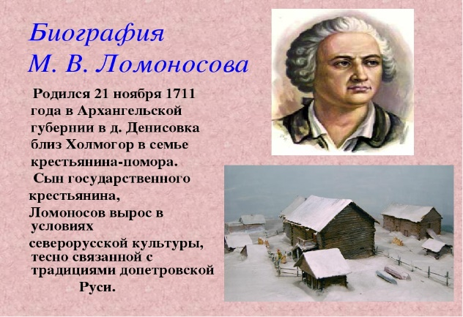

**Ведущий 1:** Спасибо!

**Ведущий 2:** Слово для выступления предоставляется нашей следующие участнице, студентке группы 11 СДУ Юдиной Дарьи, которая подготовила учебно-исследовательскую работу на тему «Дмитрий Иванович Менделеев». (Выступление докладчицы)

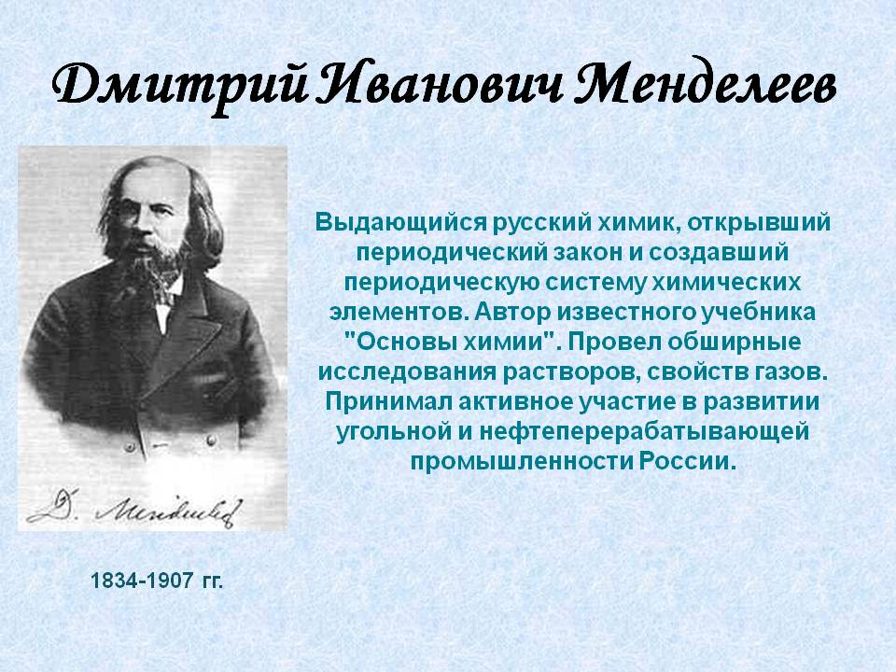

**Ведущий 1:** Спасибо!

**Ведущий 2:** А мы приглашаем следующего участника нашей конференции студента для презентации учебно-исследовательской работы «Александр Михайлович Бутлеров». (Выступление докладчика)

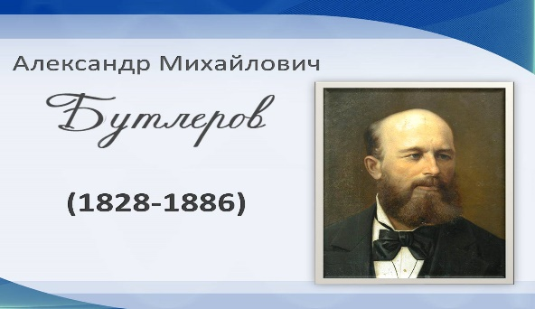

**Ведущий 1:** Спасибо! И мы встречаем следующего участника конференции студента, который представит нам свою работу на тему: «Сергей Васильевич Лебедев». (Выступление докладчика)

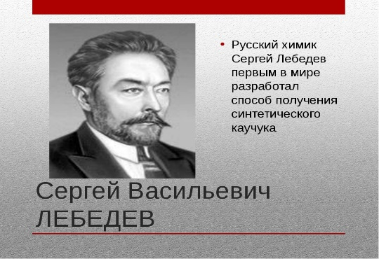

**Ведущий 1**: Спасибо, за содержательное вступление!

**Ведущий 2**:Следующий наш участник, студент, подготовил учебно-исследовательскую работу по теме: «Игорь Васильевич Курчатов». (Выступление докладчика)

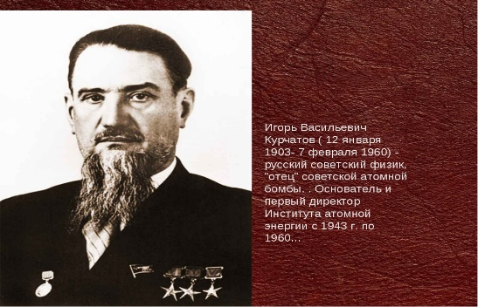

**Ведущий 2:** Спасибо! Сегодня наше общество, к сожалению, не всегда понимает, что не зная историю своей страны, им тяжело покорять будущее.

**Ведущий 1:** Приглашаем презентовать свою работу «Николай Николаевич Зинин» студентку (Выступление докладчицы)

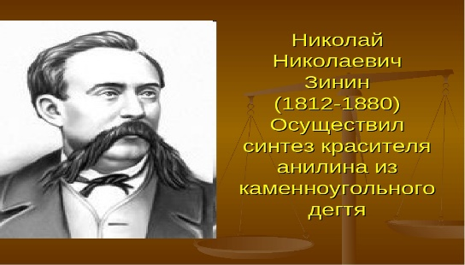

**Ведущий 2:** Спасибо! Вот и выступили все участники нашей конференции. И мы предлагаем нашему жюри посовещаться и подвести итоги конференции.

**Ведущий 1:** Слово предоставляется.

**Ведущий 2:** Хотелось бы выслушать и ваше мнение.

**Ведущий 1:** Просим выйти и озвучить итоги конференции.

**Подведение итогов**

(Жюри объявляет итоги)

Идет награждение победителя, вручается памятный диплом.

# **Экологическая интеллектуальная игра на тему: «На защиту родного края!»**

**Участники:**

Студенты I курса всех специальностей.

Количество участников от одной учебной группы – 5 человек.

Участие в Олимпиаде добровольное.

**Цели:**

• обобщить и расширить знания детей о природе родного края;

• научить детей видеть красоту окружающего мира, осознавать необходимость чуткого, бережного отношения к природе.

**Задачи:**

- создать оптимальные условия для выявления талантливых студентов, ориентированных на дальнейшее интеллектуальное развитие;

- мотивировать обучающихся к углубленному изучению учебной дисциплины «Экология»;

- развивать исследовательскую компетентность обучающихся;

- совершенствовать методы, приемы, средства преподавания учебной дисциплины «Экология»;

- повысить экологическое воспитание обучающихся.

**Подготовительный этап:**

• познакомится с командами, провести жеребьевку.

• команды, готовясь к игре, придумывают визитку.

**Действующие лица:**

Ведущий 2

Ведущий 1

**Реквизит:**

**Оборудование:**

• мультимедийный проектор;

• игровое поле с конкурсами;

• слайды об охраняемых объектах, жетоны в виде деревьев;

• методические материалы;

• призы.

***Ход мероприятия***

**Ведущий 1.**  Добрый день, дорогие ребята! Мы рады вас приветствовать на экологической интеллектуальной игре «На защиту родного края!». Мы живем в красивейшем крае. Здесь можно видеть уникальные места, прекрасные растения, редких животных. Наверное, каждый из вас может гордиться тем, что живет в таком прекрасном краю.

***Ведущий 2 представляет играющие команды.***

***Визитка команд.***

**Ведущий 2.** Правила игры: наше мероприятие проводится в форме игры «Крестики - нолики». На табло высвечены 9 конкурсов-заданий, которые вам предстоит пройти. За каждый правильный ответ вы получаете жетоны. После выполнения задания определяется победитель конкурса, и название конкурса на табло закрывается Х или О. Команда, победившая в очередном конкурсе, получает право выбора следующего конкурса. Побеждает команда, выигравшая большее число конкурсов. Итак, вперед!

**Ведущий 1.** Конкурс 1. Загадай-ка.

Ребята, вам будут предложены загадки, в которых зашифрованы представители животного мира нашего края, занесенные в Красную книгу, или требуют охраны. За каждый правильный ответ вам будет вручен жетон.

1. Я придумал вот как ловко:  
 У меня своя уловка.  
 Есть кладовка за щекой!  
 Вот я умненький какой!

(Хомяк. Хомяк обыкновенный занесен в Красную книгу Белгородской области)

2. Днем сидит он как слепой,

А лишь вечер - на разбой.

(Филин. Занесен в Красную книгу РФ и Белгородской области)

3. Только ляжет снег несмело

И покроет все места,

Становлюсь и я весь белым,

Кроме кончика хвоста.

(Горностай. Занесен в Красную книгу РФ и Белгородской области)

4. Боится зверь ветвей моих,

Гнезд не построит птица в них,

В ветвях краса и мощь моя.

Скажите дети, кто же я.

(Олень. Занесен в Красную книгу РФ и Белгородской области)

5. Спинкой зеленовата,

Животиком желтовата

Черненькая шапочка

И полоска шарфика.

(Синица. Занесена в Красную книгу Белгородской области усатая синица)

6. У меня ходули, не страшит болото.

Лягушат найду ли? Вот моя забота.

(Цапля. Занесены в Красную книгу Белгородской области Белая и Серая цапля)

**Ведущий 1.** Наш край богат разными животными, которые хоть и не занесены в Красную книгу, но тоже требуют к себе бережного отношения.

1. Кто по елкам ловко скачет

И взлетает на дыбы

Кто в дупле орехи прячет,

Сушит на зиму грибы?

(Белка)

2. Хоть верь, хоть не верь:

Пробегал по лесу зверь

Нес на лбу он неспроста

Два развесистых куста.

(Лось)

3. Я, сознаюсь, виновата -

Я хитра и плутовата.

(Лиса)

4. По полям он скок, да скок

Дом родной ему - лесок.

Он осиновую кору

Ест, друзья, в любую пору.

(Заяц)

**Ведущий 2.**

Конкурс 2 «Ромашка»

Находясь в лесу, мы, часто не задумываясь, набираем огромные букеты цветов. А ведь среди них могут быть те, которые относятся к числу редких и исчезающих. Испокон веков люди старались запечатлеть красоту цветов в мифах и легендах. А знаете ли вы легенды о цветах, которые вас окружают? Сейчас командам по очереди будут задаваться вопросы. За правильный ответ команда получает жетон.

**Ведущий 1.** Сын царя Кипра слыл своей красотой, и сама богиня Афродита влюбилась в него. Но однажды на охоте юноша был смертельно ранен диким кабаном. Афродита просила о его спасении самого бога Зевса. По его велению юноша стал прекрасным цветком, который стал с первыми весенними лучами приходить к людям.

(Адонис, стародуб. Занесен в Красную книгу Белгородской области адонис весенний)

2. Жила в одном селе добрая, приветливая девочка-молочница. Выросла она и влюбилась в Жаворонка за его песни. Однажды захотела она его удержать при себе, но не успела, он улетел. Взмахнула она своей косынкой, оттуда высыпалось несколько золотых монет. Подхватил их ветер и стал носить по свету. Там, где они касались земли, вырастали золотистые головки цветов, которые люди с тех пор называют…..

(Одуванчиками)

3. Древнегреческая легенда гласит, что этот цветок назван по имени врача Пеона, который лечил людей отварами цветов, в том числе и излечил самого Аида. (Пион)

4. Там, где ступала нога будущей богини красоты и любви Афродиты, (римляне называли ее Венерой) вырастали прекрасные цветы.

(Венерин башмачок. Занесен в Красную книгу Белгородской области и РФ)

5. Утверждают, что эти белые полевые цветы служили зонтиками для гномов. (Ромашка)

6. Согласно украинской легенде, в этот цветок был превращен юноша с ярко-синими глазами. Цветок назвали по имени юноши.

(Василек)

7. По русской легенде, в этот цветок превратился юноша Иван. Можно только добавить, что из листьев данного растения готовят так называемый «капорский чай».

(Иван-чай, кипрей).

8. Цветок этот называют радугой. Была у олимпийских богов быстроногая и златокрылая девушка - вестница. Приносила она хорошие и плохие новости. И везде, где она проходила, прорастал прекрасный цветок.

(Ирис, касатик. В Красную книгу Белгородской области и РФ занесен Касатик тигровый)

**Ведущий 2.**

Конкурс 3 «Живая пятерка»

Мы живем в лесном краю и пользуемся его дарами, а знаете ли вы, какие богатства дает нам лес?

• Назовите 5 съедобных грибов нашей местности.

• Назовите 5 лекарственных растений нашей местности.

• Назовите 5 ягод нашей местности.

• Назовите 5 хвойных деревьев.

• Как используют данные лесные дары?

• Какие правила необходимо использовать при получении даров леса?

**Ведущий 1.**

Конкурс 4 «Заповедник»

1. Что такое заповедник?

2. Какой заповедник находится на территории Белгородской области?

(Заповедник «Белогорье»)

3. Когда образован заповедник?

(Создан в 1999 году)

4. Какова площадь заповедника?

(2131 гектар)

5. Какими участками образован заповедник?

(5 участков; Демонстрация слайдов - экскурс по участкам заповедника)

**Ведущий 2.**

Конкурс 5 «Зеленые защитники»

Проводим защиту плакатов на эколого-краеведческую тему (по 1 плакату от команды)

(Максимум за защиту - 5 баллов)

**Ведущий 1.**

Конкурс 6 «Прогулка в лес»

Прогулки в природу для нас обычное дело. Чтоб не нанести природе вред, необходимо знать и соблюдать правила поведения в природе.

• Почему нельзя разрушать муравейник?

• Можно ли в лесу громко разговаривать?

• Почему нельзя ломать ветки деревьев?

• Можно ли набирать в лесу букеты цветов?

• Почему нельзя бросать мусор в лесу: бутылки, пакеты, обертки, банки?

• Можно ли жечь костер в лесу?

**Ведущий 2.**

Конкурс 7 «Знатоки родной природы»

За каждый правильный ответ команда получит жетон.

1. Из этого растения делают музыкальные инструменты. Зимой птицы на нем высиживают птенцов. Оно теневыносливо. В таком лесу всегда темно и сыро, там много лишайников.

(Ель)

2. Это растение выделяет фитонциды, убивает болезнетворные бактерии. Из него самые лучшие дрова. Из его коры делают много полезных вещей. Это самое любимое русское дерево.

(Береза)

3. У этого растения листья сверху зеленые, а снизу бархатные и серебристые. Оно забирает отрицательную энергию, поэтому больным людям полезно под ним стоять. Оно быстрее всех заселяет гари. Бобры его очень любят и заготавливают его веточки на зиму.

(Осина)

4. Это растение дает 100 кг ягод в год. Плоды не такие вкусные, как садовые, зато очень полезные. Витаминов в плодах больше, чем в лимоне, и столько же, сколько в черной смородине. Из плодов этого растения готовят варенье, компот, квас, настойки. О нем написано много песен.

(Рябина)

5. Это растение - хороший медонос. Своими корнями укрепляет берега рек, защищает водоемы от испарения.

(Ива)

6. Из листьев каких растений можно попить лесного чайку?

(Из листьев кипрея, малины, черники, брусники)

7. Какое дерево имеет признаки и хвойного и лиственного дерева?

(Лиственница)

8. Хвойное дерево. Дает хорошую древесину, а из ее смолы получают скипидар и канифоль.

(Сосна)

9. Плоды этого кустарника - блестящие красные ягодки величиной с горошину. В народе этот кустарник называют волчьей ягодой. Латинский перевод этого растения на русский - «Древесная кость».

(Жимолость).

10. Кустарник-медонос, растет зарослями. Ягоды очень ароматны и вкусны, используются для лечения простуды.

(Малина)

**Ведущий 1.**

Конкурс 8 «Разгадай кроссворд»

Как называется наука, изучающая птиц?

(Орнитология)

Давайте разгадаем кроссворд о птицах нашей местности. За каждую разгаданную птицу команда получает жетон.

(Орел, сорока, ворона, синица, куропатка, воробей, ласточка, голубь, снегирь, стриж, трясогузка)

***Командам предлагается кроссворд, в котором по горизонтали расположены пустые клетки. Написаны только первая буква слова ( О, С, В, С, К, В, Л, Г, С, С, Т) и одна буква в середине слова. Буквы в середине слова по вертикали образуют слово "орнитология"***

**Ведущий 2.**

Конкурс 9 «Угадай-ка»

Редкие и исчезающие виды растений и животных заносят в Красную книгу. А вы знаете, какие растения и животные занесены в Красную книгу Белгородской области.

Необходимо узнать на слайде растение и животное, занесенные в Красную книгу Белгородской области.

Подведение итогов: Объявление победителей, награждение.

**Ведущий 1.** В течение игры вы заработали большое количество жетонов. Вы обратили внимание, что жетоны имеют форму дерева. Я предлагаю поместить вам эти жетоны на доску - поле, символизирующее просторы нашего края. Посмотрите, как красиво, как зелено стало! Если каждый из вас действительно посадит хотя бы одно дерево - это будет достойный вклад в природу Родного края.

**Ведущий 2.**

Ты человек, любя природу,

Хоть иногда ее жалей.

В увеселительных походах

Не растопчи ее полей.

В вокзальной сутолоке века

Ты оценить ее спеши:

Она - твой давний добрый лекарь,

Она - союзница души.

Не жги ее напропалую,

Не исчерпывай до дна,

И помни истину простую:

Нас много, а она одна.

*(В. Шефнер)*

# **БиоЭкоХимическая эстафета**

**Цель:** воспитание экологической грамотности обучающихся, повторение и углубление знаний по дисциплинам «Биология», «Экология» и «Химия» в ходе их участия в эстафете с учетом творческого подхода.

**Задачи:**

- формирование экологической культуры обучающихся;

- пропаганда бережного отношения к окружающей среде;

- содействие образовательному процессу в области биологии, экологии и химии.

**Структура эстафеты:**

1. Организационный момент (5мин)

2. Игровая программа (20 мин)

3. Подведение итогов, награждение победителей и участников викторины (10мин)

**Оборудование:** компьютер, колонки, проектор, карточки-задания, таблицы, 5 маршрутных листов, 5 листов бумаги разного цвета, 5 листов белой бумаги.

**Организация судейства:** Формируется состав жюри, избирается председатель.

Задания для эстафеты «Юный натуралист»

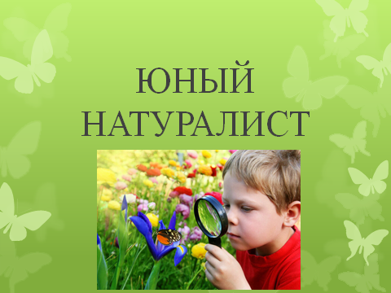

Правила игры:

**Ведущий 1:** Участникам эстафеты необходимо ответить правильно на вопросы. За каждый правильный ответ команда получает 1 балл (максимальное количество баллов: 12).

**Вопросы*:***

1. Назовите сказку итальянского писателя, где все герои – фрукты и овощи. (**Чиполлино**)
2. В какой сказке девочка зимой отправляется за цветами? (**“Двенадцать месяцев”**)
3. На какой птице летала Дюймовочка? (**Ласточка**)
4. Что потерял ослик ИА в сказке "Винни - Пух"? (**Хвост**)
5. Из какого растения Элиза сплела рубашки для своих братьев в сказке Андерсена "Дикие лебеди"? (**Крапива**)
6. Что усыпило Белоснежку? (**Яблоко**)
7. Чем ёж на медведя похож? (**Спит зимой**)
8. Что случается с пчелой после того, как она ужалит? (**Умирает**)
9. Какой хищный зверь падок до малины? (**Медведь**)
10. Название какого растения говорит о том, где оно живёт (**Подорожник**)
11. С прилётом каких птиц считаем мы начало весны? (**Грачей**)
12. Какая птица выводит своих птенцов зимой? (**Клёст**)

Задания для эстафеты «Химия вокруг нас»

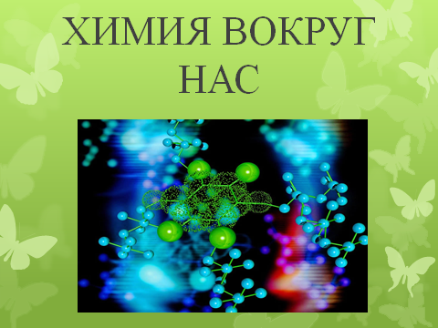

Правила игры:

**Ведущий 2:** Участникам эстафеты необходимо правильно отгадать загадки, в которых загаданы химические элементы. За одну правильную загадку команда получает 1 балл (максимальное количество баллов: 6).

***Загадки:***

1. Нахожусь, друзья, везде:

В минералах и в воде.

Без меня вы как без рук:

Нет меня – огонь потух.

***(кислород)***

1. Я блестящий, светло – серый,

Образую хлорофилл,

И меня фотограф первый

Очень поджигать любил!

***(магний)***

1. Я – металл незаменимый,

Очень летчиком любимый,

Легкий, электропроводный,

А характер – переходный.

***(алюминий)***

1. Меня любит человек!

Мною назван целый век!

Я блестяща и рыжа,

Очень в сплавах хороша!

***(медь)***

1. Нрав у газа, ох, непрост!

Много жизней он унес,

А сейчас нам помогает,

От микробов защищает.

***(хлор)***

1. Первый я на белом свете:

Во Вселенной, на планете.

Превращаясь в легкий гелий,

Зажигаю Солнце в небе.

***(водород)***

Задания для эстафеты «Эколог»

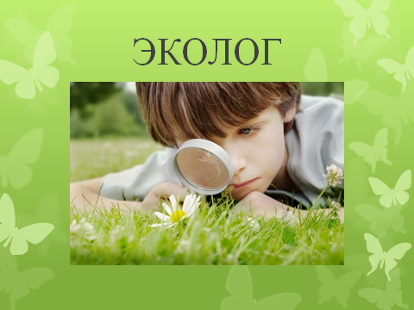

Правила игры

**Ведущий 1:** Командам не обходимо ответить на максимальное количество вопросов за 1 минуту. За каждый правильный ответ команда получает 1 балл (максимальное количество баллов: 16).

***Вопросы:***

1. Коллекция специально собранных и засушенных растений. **Гербарий**
2. Название какого овоща произошло от латинского слова «капут»? **Капуста**
3. Самая большая ягода, плод лианы. **Арбуз**
4. Овощ, младший брат редьки. **Редис**
5. Лекарственное растение, имеющее грозное для животных название. **Зверобой**
6. Ценное лекарственное растение, название которого говорит о том, как много у него листьев. **Тысячелистник**
7. Какой овощ напоминает космическую тарелку? **Патиссон**
8. Название дикого лука. **Черемша**
9. Какой цветок называют «царицей всех цветов»? **Роза**
10. Плод некоторых растений, покрытый твердой скорлупой. **Орех**
11. По-итальянски «тартуфель», а по-русски ... **Картофель**
12. Что без боли и печали вызывает слезы? **Лук**
13. Ценнейшее лекарственное растение, по легенде, впитавшее в себя всю горечь человеческих страданий. **Полынь**
14. Какой цветок называют «последней улыбкой осени»? **Астра**
15. Цветок, название которого связано со звоном. **Колокольчик**
16. Родина помидора. **Америка**

Задания для эстафеты «Химия живого»

**

Правила игры:

**Ведущий 2:** Участникам эстафеты необходимо ответить правильно на вопросы. За каждое правильное соответствие команда получает 1 балл (максимальное количество баллов: 9).

***Вопросы:***

1. Какому веществу Анна Ахматова посвятила эти строки:

Есть просто газ легчайший – водород,

Есть просто кислород, а вместе это-

Июньский дождь от всех своих щедрот,

Сентябрьские туманы на рассветах… **(Вода)**

1. С учетом 10% процентного усвоения суточная норма потребления железа у мужчин составляет 10 мг. Сколько граммов яблок необходимо употреблять мужчине в день для получения нормы данного элемента, если содержание железа в яблоке в среднем составляет 2%? **(5 яблок)**
2. Название какого химического элемента состоит из названия двух животных? **(Мышьяк)**
3. Каким химическим элементом богата морская капуста? **(Йод)**
4. Металл, обладающий бактерицидными свойствами это -… **(Серебро)**
5. Химический элемент, входящий в состав гемоглобина? **(Железо)**
6. Соединения какого элемента используются для дезинфекции воды в плавательных бассейнах? **(Хлор)**
7. Какой химический элемент был сначала открыт на солнце, а потом на Земле? **(Гелий)**
8. Соединения какого элемента составляют основу земной жизни? **(Углерод)**

Подведение итогов

(Жюри объявляет итоги)

Идет награждение победителя, вручается памятный диплом.

# **Библиографический список**

1. Андриянова, Л.В. Формирование познавательного интереса к обучению путем внеклассной деятельности [Электронный ресурс]. // Молодой ученый. − 2016. − №1.1. − С. 1-4. − Режим доступа: https://moluch.ru/archive/105/25044/, свободный. (дата обращения: 02.03.2018).
2. Банников В. Н. Влияние проектно-исследовательской деятельности на развитие творческого мышления и познавательной активности учащихся // Педагогическое образование и наука. - 2008. - N 3. - С. 83-86.
3. Ковалева, С.Г. Внеклассная работа – как средство повышения компетентности учащихся. Монография. [Электронный ресурс]. / С.Г. Ковалева, О.М. Иванова, Н.Ю. Баталева, Е.В. Стрелецкая, В.В. Крылов. Санкт-Петербург, 2011. – 101с. − Режим доступа: www.school513.ru/monografiya.doc, свободный. (дата обращения: 02.02.2018).
4. Кулагина И. В. Развитие познавательных способностей школьников как способ активизации их учения // Наука и школа. - 2010. - N 2. - С. 55-56.
5. Мирзоев С. С. Активизация познавательного интереса учащихся // Биология в школе. - 2007. - N 6. - С. 35-38.
6. Петунин О. В. Система активизации познавательной самостоятельности учащихся // Вестник Московского университета. - 2010. - N 4. - С. 63-70.
7. Полуднякова Н. А. Использование дидактических методов активизации познавательной деятельности в обучении школьников / Н. А. Полуднякова, С. А. Вильцина // Молодой ученый. - 2014. - №4.
8. Шаповалов, В.В. Активизация профессионально-познавательного интереса студентов // Плюс: до и после. – 2015. − № 4. − [Электронный ресурс].URL:http://docplayer.ru/33999386-Aktivizaciya-professionalno-poznavatelnogo-interesa-studentov.html, свободный. (дата обращения: 11.02.1018)
9. Щукина Г.И. Активизация познавательной деятельности учащихся в учебном процессе. - М.: Просвещение, 2009. − 352 с.